weber.mix 663 Trass-Haftbrücke

Saint-Gobain Weber

Eigenschaften

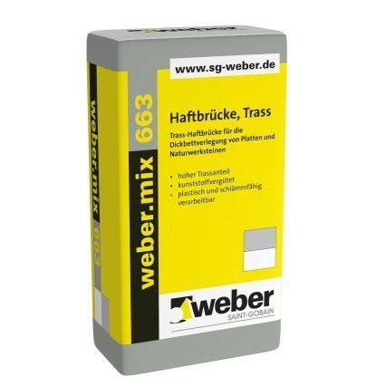

GTIN:

4011361098144

HAN:

193886

Eigenschaften

frostbeständig, haftvermittelnd, streich- und spachtelfähig

Werkstoff

Reaktionsharz